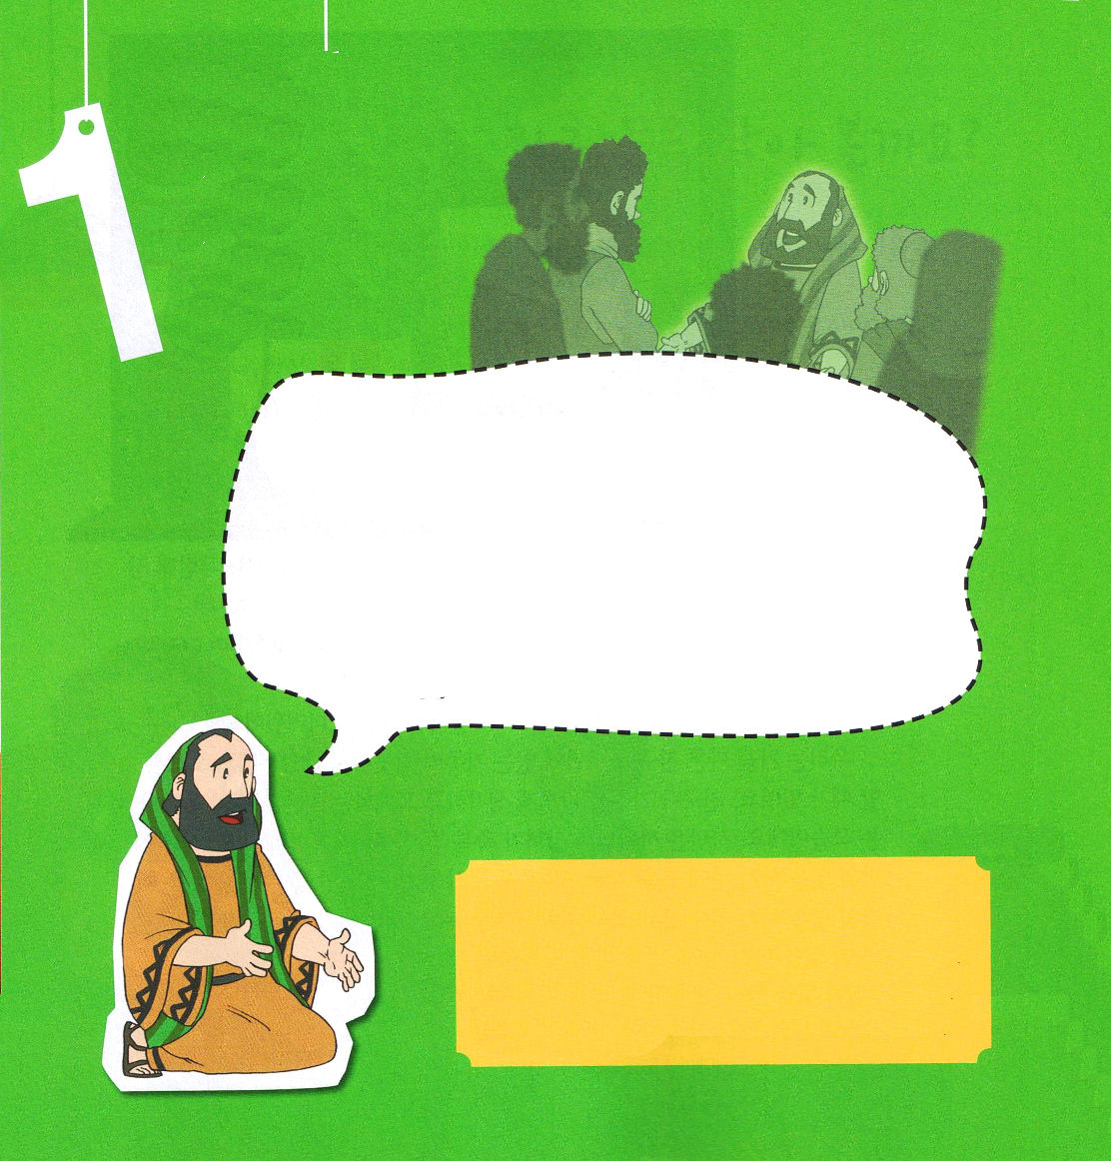
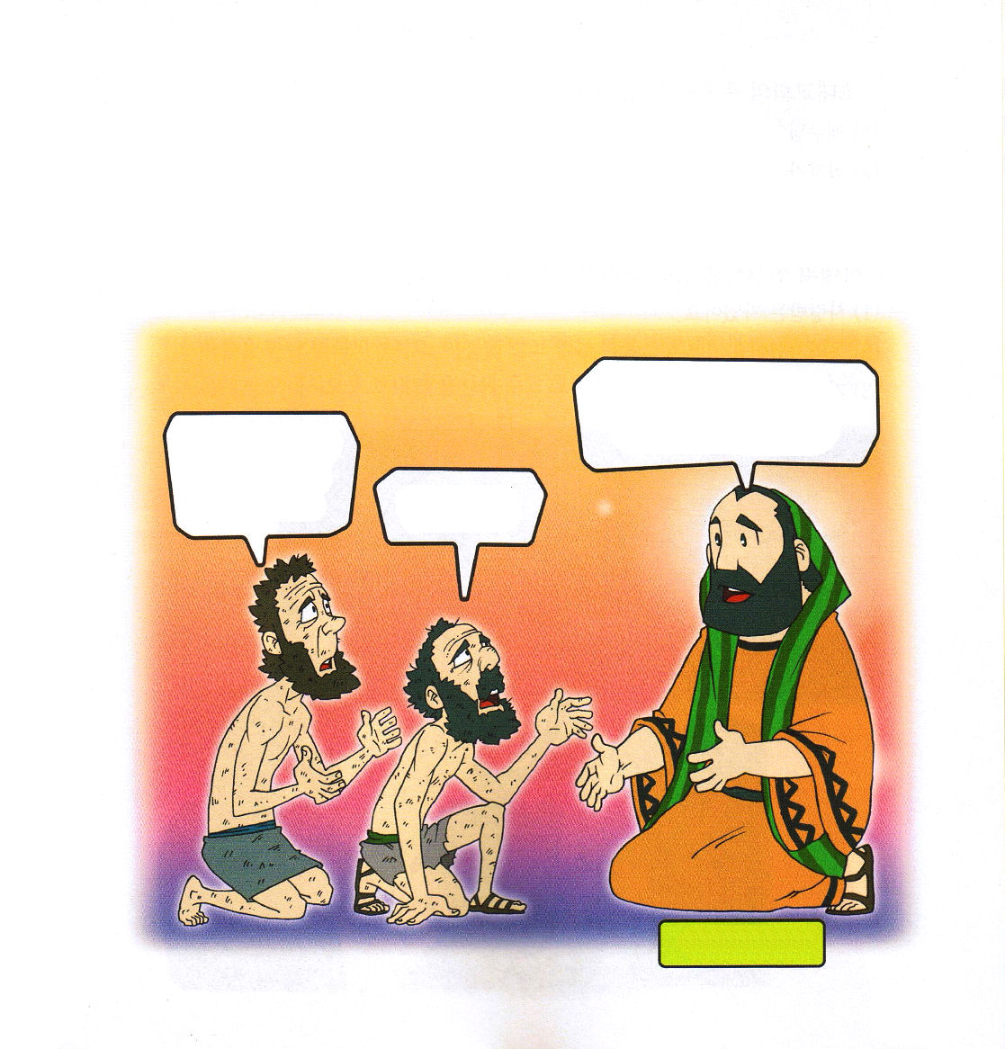

ピレモン1:1～3
キリスト・イエスの囚人であるパウロ、および兄弟テモテから、私たちの愛する同労者ピレモンへ。また、姉妹アピヤ、私たちの戦友アルキポ、ならびにあなたの家にある教会へ。私たちの父なる神と主イエス・キリストから、恵みと平安があなたがたの上にありますように。

1. 唯一の時刻表のなかにいるためです
(1) モーセは400年ぶりに福音回復の主役になりました(出3:18)
(2) イザヤは約800年ぶりに福音を回復した預言者でした (イザヤ7:14)
(3) ピレモンは700年ぶりに福音を回復する時代に、パウロを助ける重職者でした
(ピレモン1:1～3)

おそれないで。
いまからイエス・キリストがあなたたちとともにおられるようになります。
私のような奴隷も
神様を信じれば、ほんとうに人らしく生きることができるのですか。

神様はほんとうにおられるのですか

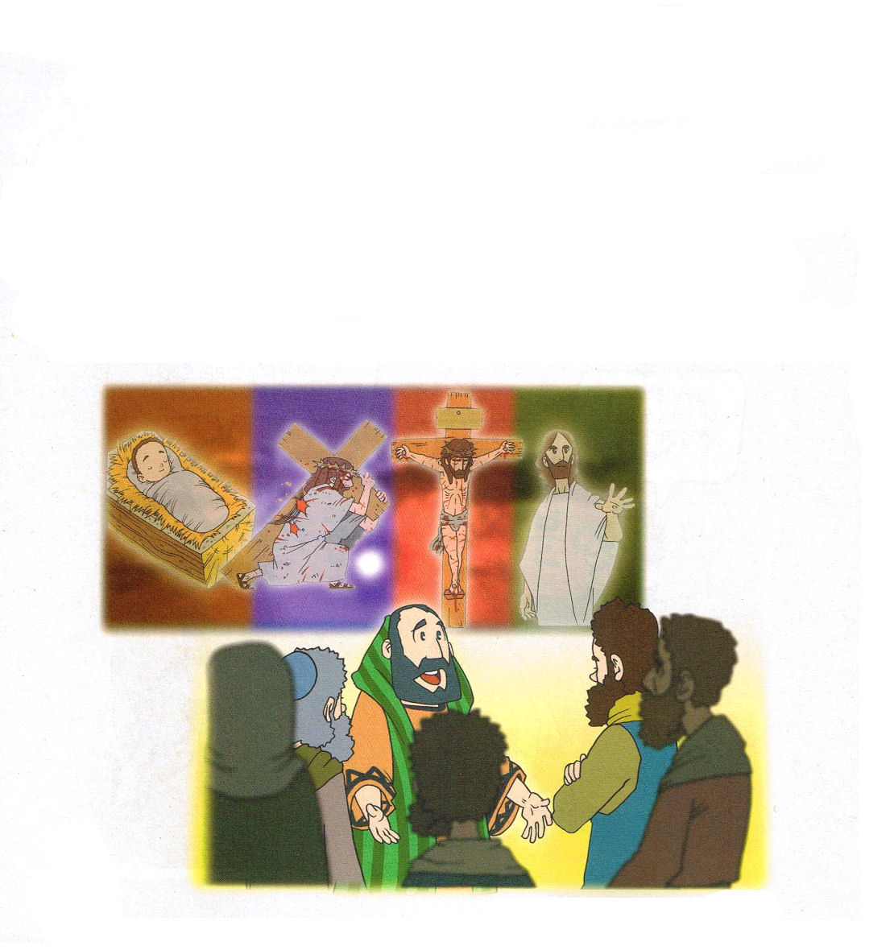
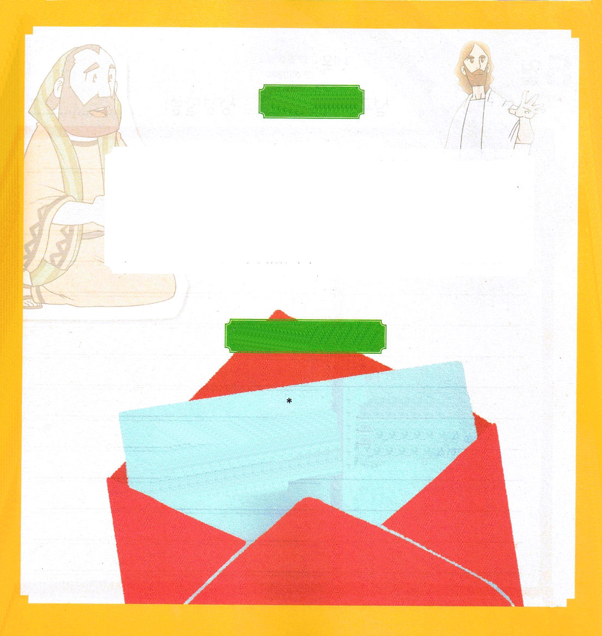
2. 初代教会の祝福を見た重職者であるためです
(1) イエス様の誕生（初臨）を見ました(マタイ1:19～23)
(2) 十字架の死を見ました(マタイ28:1～15)
(3) イエス様の復活を見ました(マタイ28:16～20)

3. 時代の宣教師を助ける重職者であるためです (ピレモン1:1～4)
(1) 愛される者でした
(2) 同労者でした
(3) 祈りの中にいる者でした

背景のはなし

ピレモンへの手紙は、監獄からパウロがピレモンに送った手紙です。
ピレモンのしもべにオネシモという奴隷がいました。オネシモは、
主人の財産を盗んで逃げたのですが、パウロに出会って変わりました。
このことを知っていたパウロは、オネシモの主人であるピレモンに、
オネシモを送るので、ゆるして、キリストのひとりの兄弟として受け
入れて、福音を伝えるようにさせてくださいと頼んだのでした。

パウロのようにしてみましょう

パウロは、どんな心でピレモンに手紙を書いたのでしょうか。
福音を伝えたい友だちがいるなら、パウロが抱いていた
福音の心で祈って、友だちに手紙を書いてみましょう。


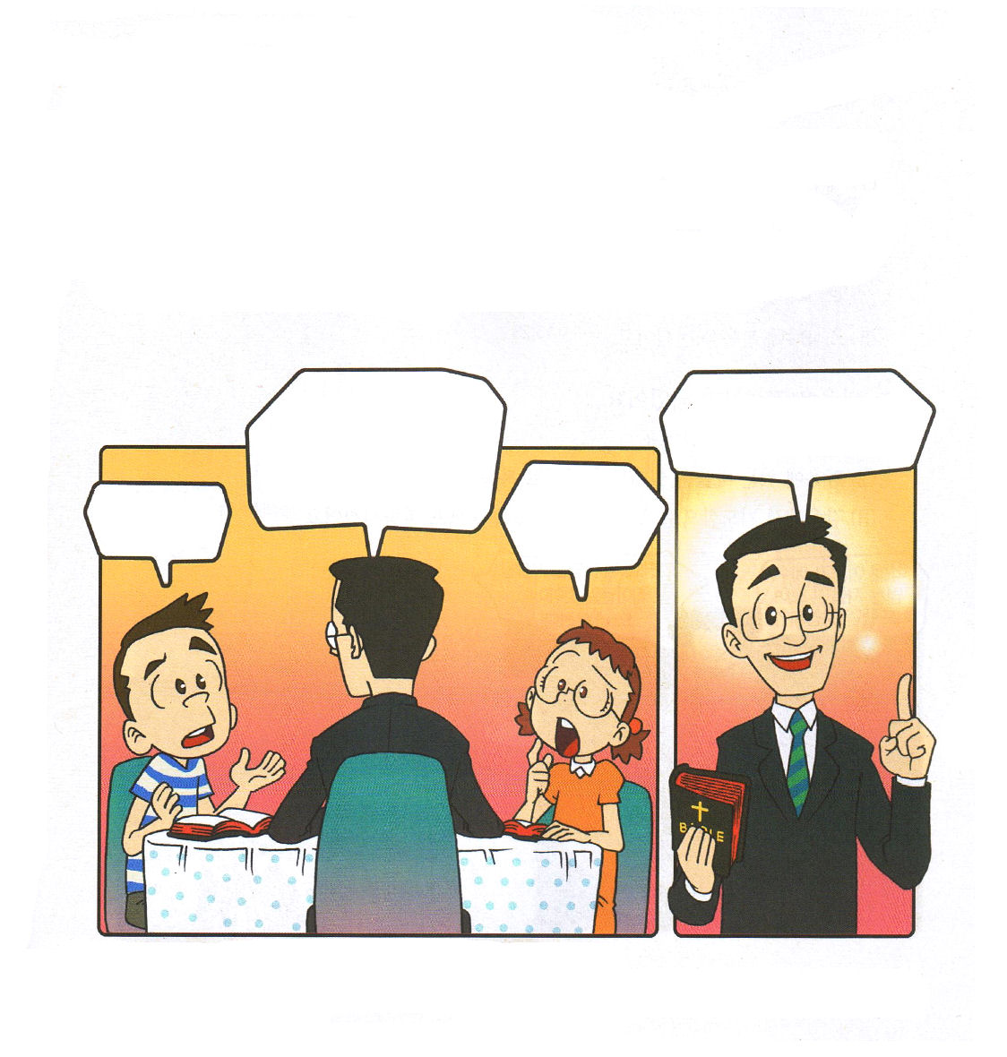

ピレモン1:4～7
私は、祈りのうちにあなたのことを覚え、いつも私の神に感謝しています。それは、主イエスに対してあなたが抱いている信仰と、すべての聖徒に対するあなたの愛とについて聞いているからです。私たちの間でキリストのためになされているすべての良い行ないをよく知ることによって、あなたの信仰の交わりが生きて働くものとなりますように。私はあなたの愛から多くの喜びと慰めとを受けました。それは、聖徒たちの心が、兄弟よ、あなたによって力づけられたからです。

1. 彼は本来はイエス様を信じる人を迫害する者でした
(1) 人を先に立たせてステパノを死ぬようにしました(使徒7:1～60)
(2) イエス様を信じる人を捕まえる者でした(使徒8:1～3)
(3) ダマスコへ行く途中、復活されたイエス様に出会いました(使徒9:1～15)
(4) 律法についてはパリサイ人、その熱心は教会を迫害する者でした(ピリピ3:1～9)

パリサイ人は神様の
みことばより自分の考えと律法を重要に考える人だよ
神様のみことばより
優先されることが
よくないんだよ

そうしたら
律法って
悪いことなの。
パリサイ人って
なんですか

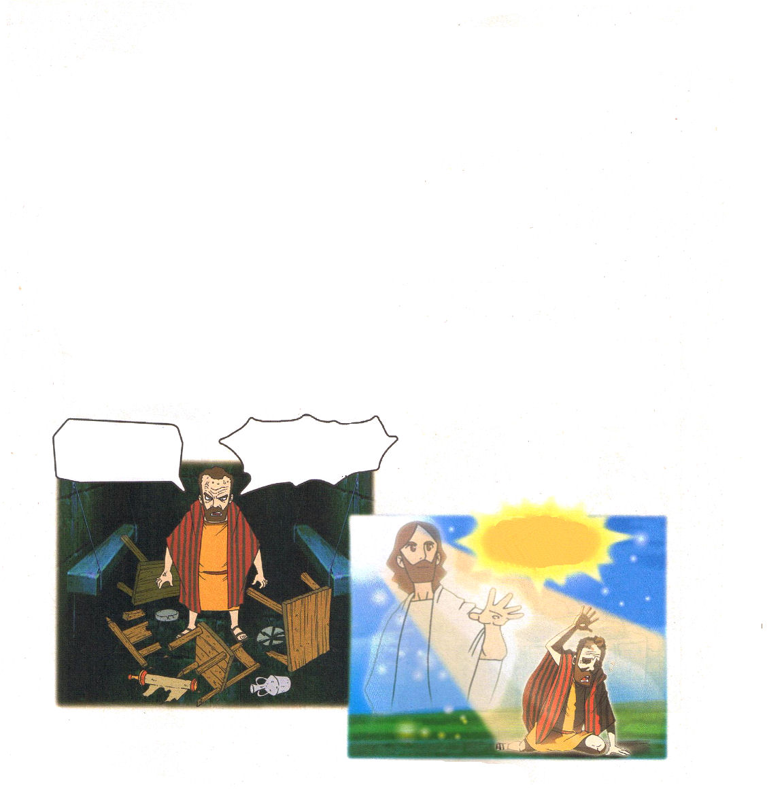
2. キリストに出会った以後、キリストを伝える第1の宣教師になりました
(1) イエスに出会った後に悔い改めました(使徒9:1～15)
(2) 宣教師として派遣されました(使徒13:1～4)
(3) マケドニヤに福音を伝えました(使徒16:6～10)
(4) ローマに福音を伝えました(使徒19:21、23:11、27:24)
(5) イスパニヤに福音を伝えました(ローマ15:23)

3. パウロは伝道者になりました
(1) コロサイ地域で伝道運動を行いました
(2) ピレモンに出会いました(ピレモン1:6)
(3) テキコとオネシモを派遣しました(コロサイ4:7～8)

ここがイエスを信じる者が集まって祈っていたところか?!
かならず！イエスを信じる者をつかまる からな！う～！
くやしい！

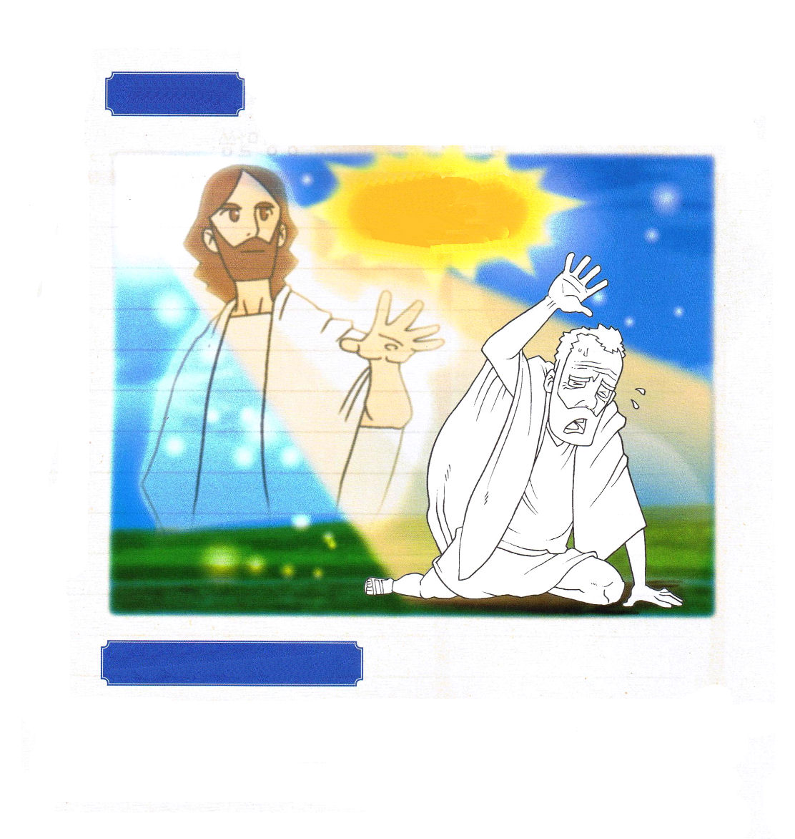

背景のはなし 私たちは神の子どもです。神の子どもだという事実を
感謝しながら パウロをきれいに色をぬりましょう。

パウロのように表現してみましょう

私の家族のために祈る時間を持ってみましょう。また、まわりに
私の家族や私のために祈っている人がいるなら、感謝の心を
表現してみましょう。

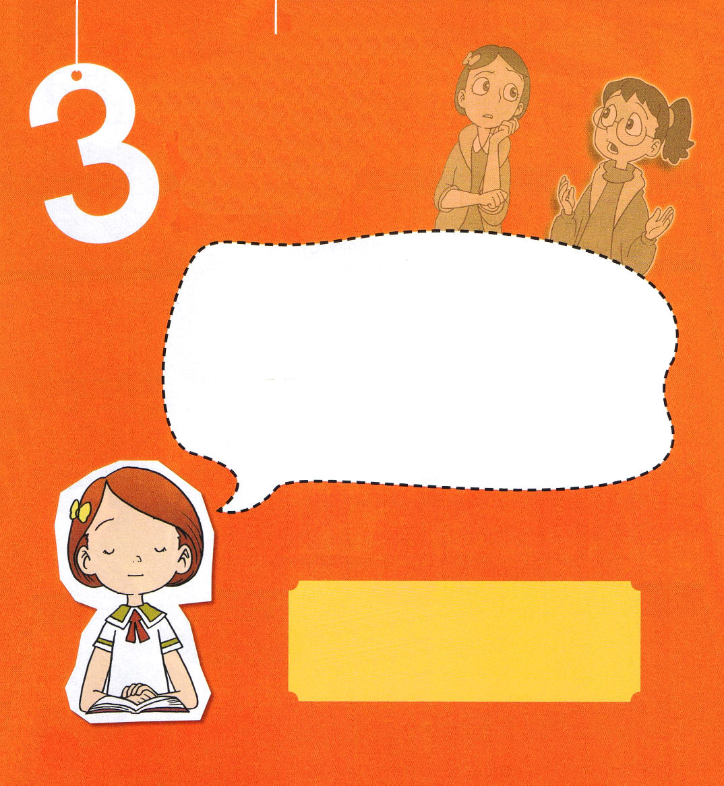
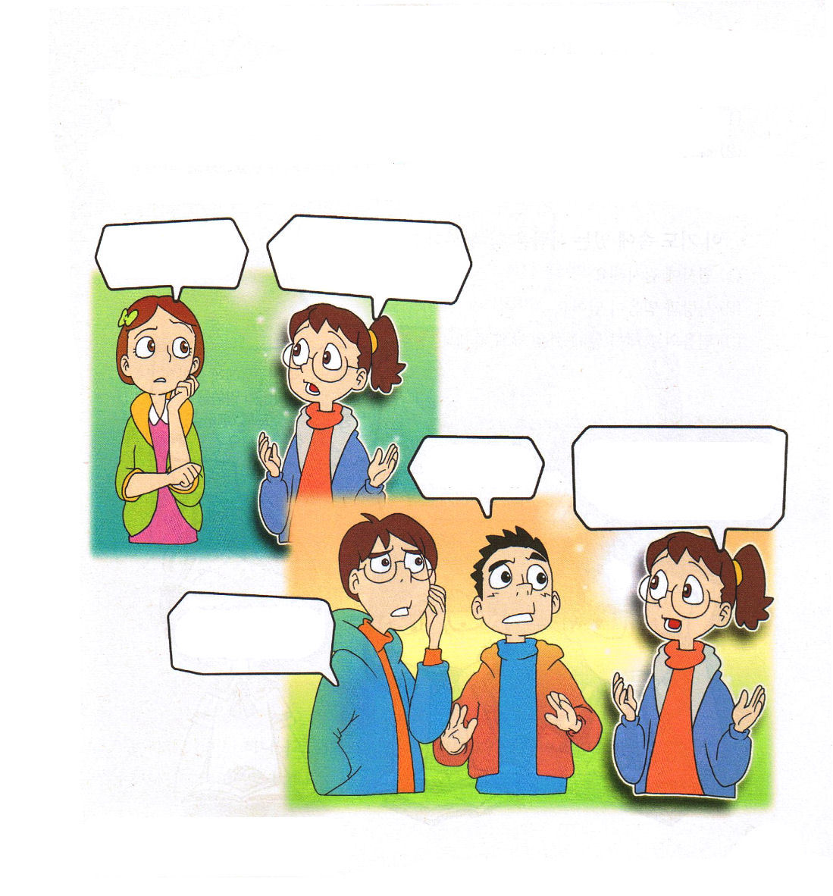

ピレモン1:4
私は、祈りのうちにあなたのことを覚え、いつも私の神に感謝しています。

1. 祈りはすべてのことを解決することができます
(1) 定刻祈りの時間には生活がいやされます(使徒3:1、16:11、13)
(2) 聖霊の満たしのために祈ることは祈りの本論です(使徒1:8)
(3) 24時感謝、幸せ、力を味わう祈りができれば、祈りの生活をすることができます
(エペソ6:18)

とうぜんでしょ。
あなたも私が痛いって言わないと、わかならいでしょ
神様に祈らないといけないの？

苦しいとか、しんどいとかいう思いになるとき、苦しいと神様に言うことも祈りなのよ
きみは
どんなふうに
祈っているの？

ぼく、勉強が
すごく大変なんだ。



2. パウロは祈りの人でした(ピレモン1:4)
(1) 定刻、集中、24時祈りを味わう人でした
(2) 感謝の祈りをささげる人でした
(3) すべての信徒のために祈りました

3. この祈りの中にいる人はほんとうに幸せな人です
(1) いつも感謝します(ピレモン1:4)
(2) 愛と信仰があります(ピレモン1:5)
(3) 信仰の交わりを通して良い行いを知らせます(ピレモン1:6)

神様、友だちに生きておられる神様のみことばをあかしすることができるように、神様の力をください

勉強ってしなくちゃならないことなの？

私も勉強、きらい。

表現しよう 今日一日、苦しんでいる友だちはいるかな。苦しんでいる
友だちにみことばを伝えることを考えて、空いている
ところにことばを書いてみよう。

パウロのように祈ってみましょう

今日一日、どれほど神様と対話の時間を持ちましたか。いま、私の頭の中に
浮かんでくる考えを神様にお話してみましょう。

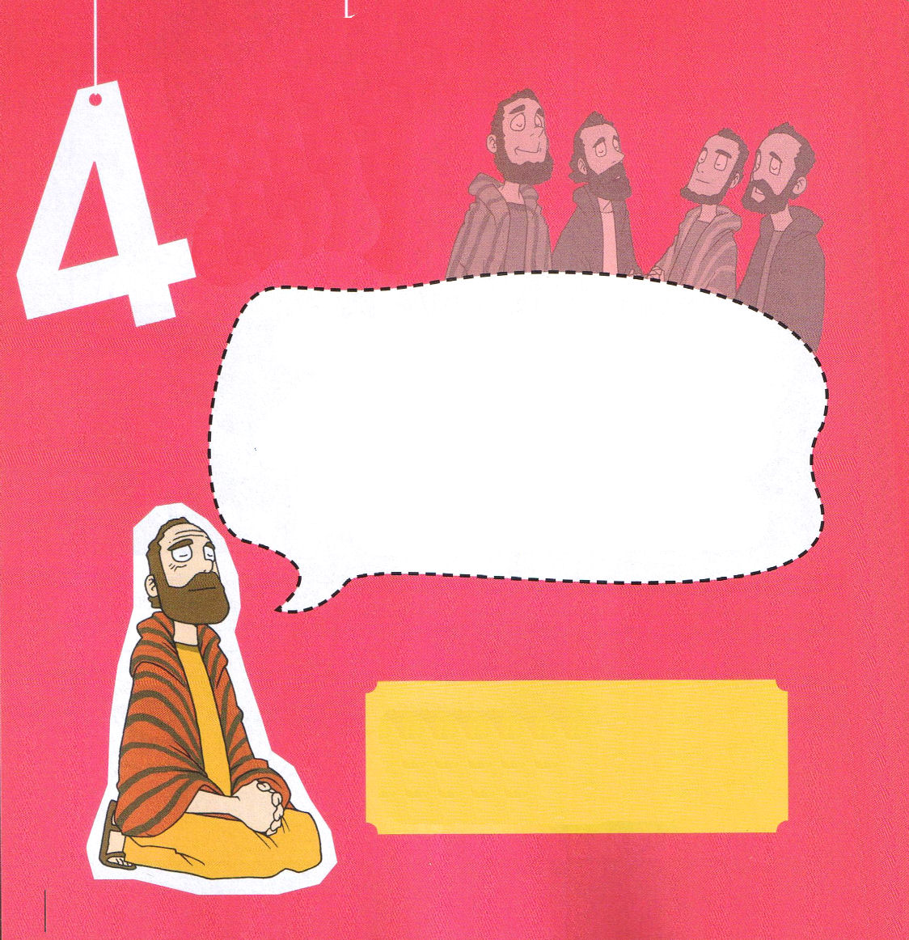
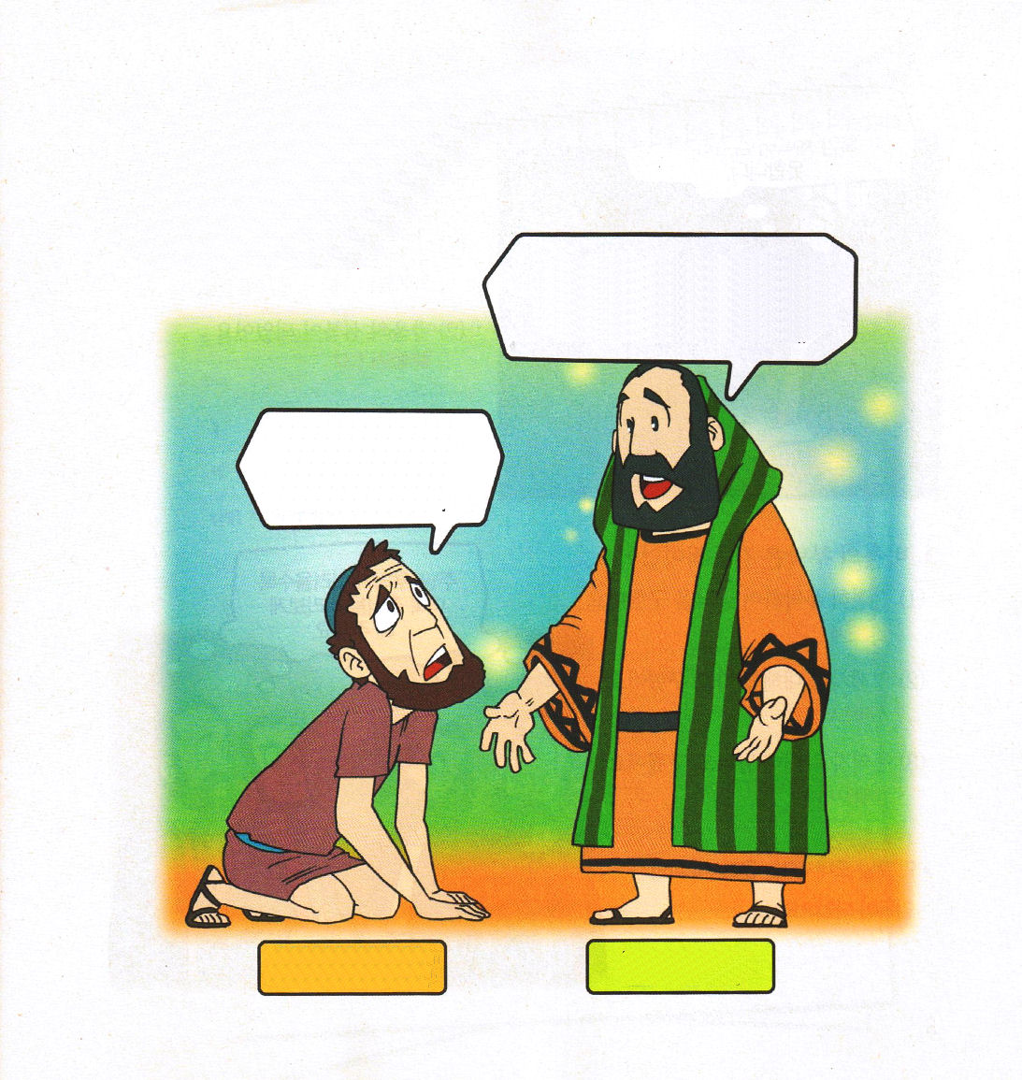

ピレモン1:8～22
獄中で生んだわが子オネシモのことを、あなたにお願いしたいのです。彼は、前にはあなたにとって役に立たない者でしたが、今は、あなたにとっても私にとっても、役に立つ者となっています。そのオネシモを、あなたのもとに送り返します。彼は私の心そのものです。(10～12)

1 . オネシモは奴隷(しもべ)であって、ピレモンの家で罪を犯した者でした
(1) 獄中にいた者でした(ピレモン1:10)
(2) 役に立たない者でした(ピレモン1:11)
(3) 負債を負っている者でした(ピレモン1:18)

神様はあなたをとても
愛しておられるよ。
さぁ立ち上がりなさい

ご主人さま。よくないことをしました。神様は私をゆるしてくださいますか。

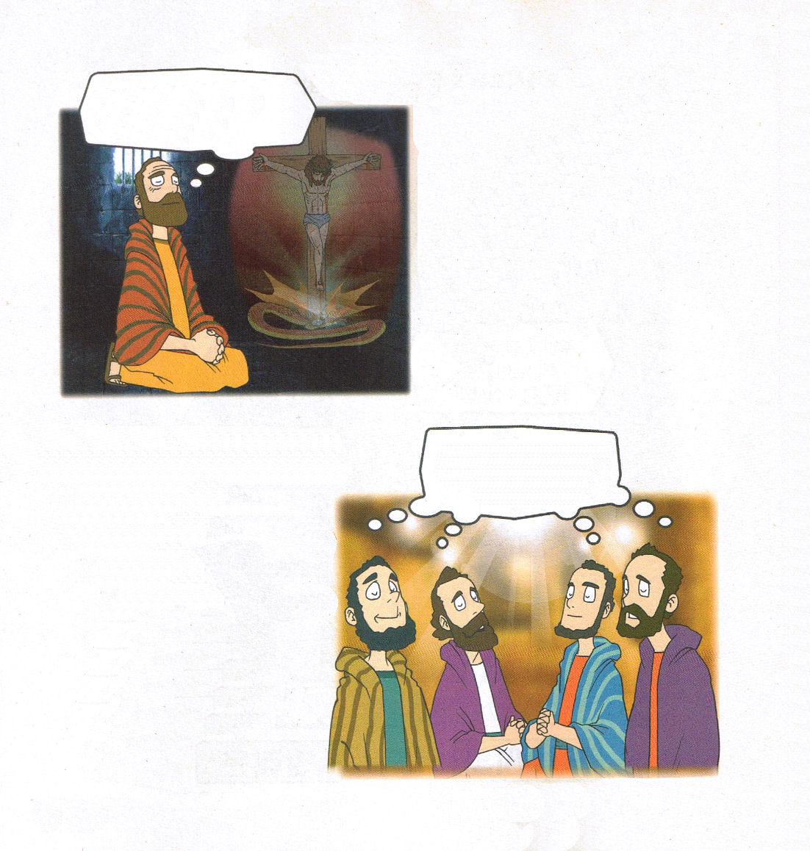


2. 監獄でパウロに出会って
福音を受けるようになりました
(1) 福音の子になりました(ピレモン1:10)
(2) パウロの心そのものになりました
(ピレモン1:12)

3. パウロのお願いは感動的です
(1) 心からお願いをして
同意を求めました (ピレモン1:14)
(2) 兄弟として迎えるように
お願いしました (ピレモン1:16)
(3) 同労者として迎えるように
お願いしました (ピレモン1:17)

＊後にオネシモはコロサイ教会の
監督になりました
神様の子どもがともに祈るとき
暗やみの勢力は少しも動くことはできない。

主よ。私たちが苦しければ
苦しいほど、より主を見上げ
させてください。

聖書から聖句を見つけて3回ずつ書こう

（書く場所がせまいので、ほかの紙に書いてね）
私は、あなたのなすべきことを、キリストにあって少しもはばからず
命じることができるのですが、こういうわけですから、
1回
2回
3回

むしろ愛によって、あなたにお願いしたいと思います。年老いて、
今はまたキリスト・イエスの囚人となっている私パウロが、
1回
2回
3回

獄中で生んだわが子オネシモのことを、あなたにお願いしたいのです。
1回
2回
3回

彼は、前にはあなたにとって役に立たない者でしたが、今は、あなたに
とっても私にとっても、役に立つ者となっています。
1回
2回
3回

そのオネシモを、あなたのもとに送り返します。彼は私の心そのものです。
1回
2回
3回

（ピレモン1:8～12）
1回 2回 3回

パウロのように祈ってみましょう

今日一日、どれほど神様と対話の時間を持ちましたか。いま、私の頭の中に
浮かんでくる考えを神様にお話してみましょう。


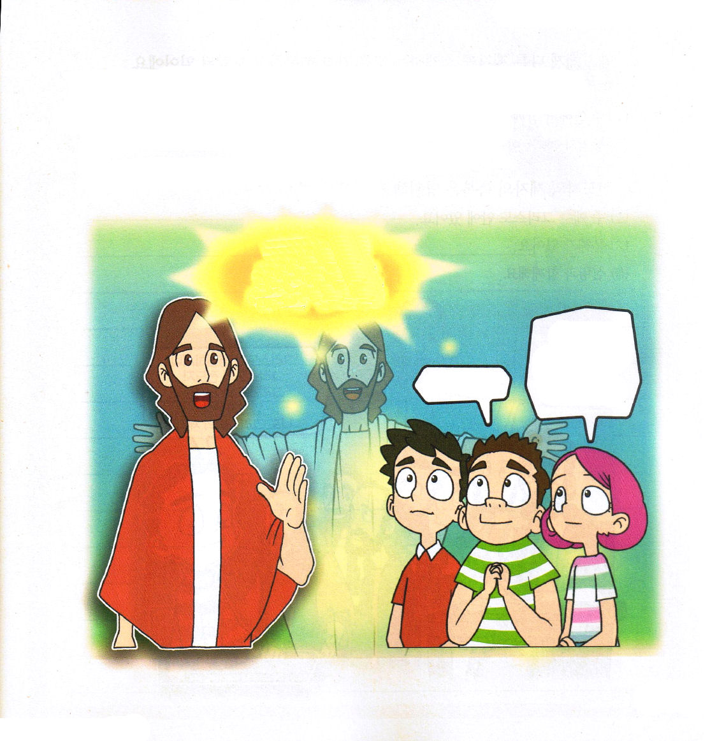

ピレモン1:23～25
キリスト・イエスにあって私とともに囚人となっているエパフラスが、あなたによろしくと言っています。私の同労者たちであるマルコ、アリスタルコ、デマス、ルカからもよろしくと言っています。主イエス・キリストの恵みが、あなたがたの霊とともにありますように。

1 . まことの弟子が私の生活の中にいることが一番大きな祝福です
(1) イエス様が最後に頼まれたことは弟子としなさいということでした (マタイ28:16～20)
(2) イエス様が残されたのは弟子でした(マタイ10:1～42)
(3) パウロのそばにたくさんの弟子がいました(ローマ16:1～27)

あなたがたは行って、あらゆる国の人々を弟子としなさい

私も
パウロみたいに
福音を伝える
すてきな
伝道者になろう

わぁ、
すごいな

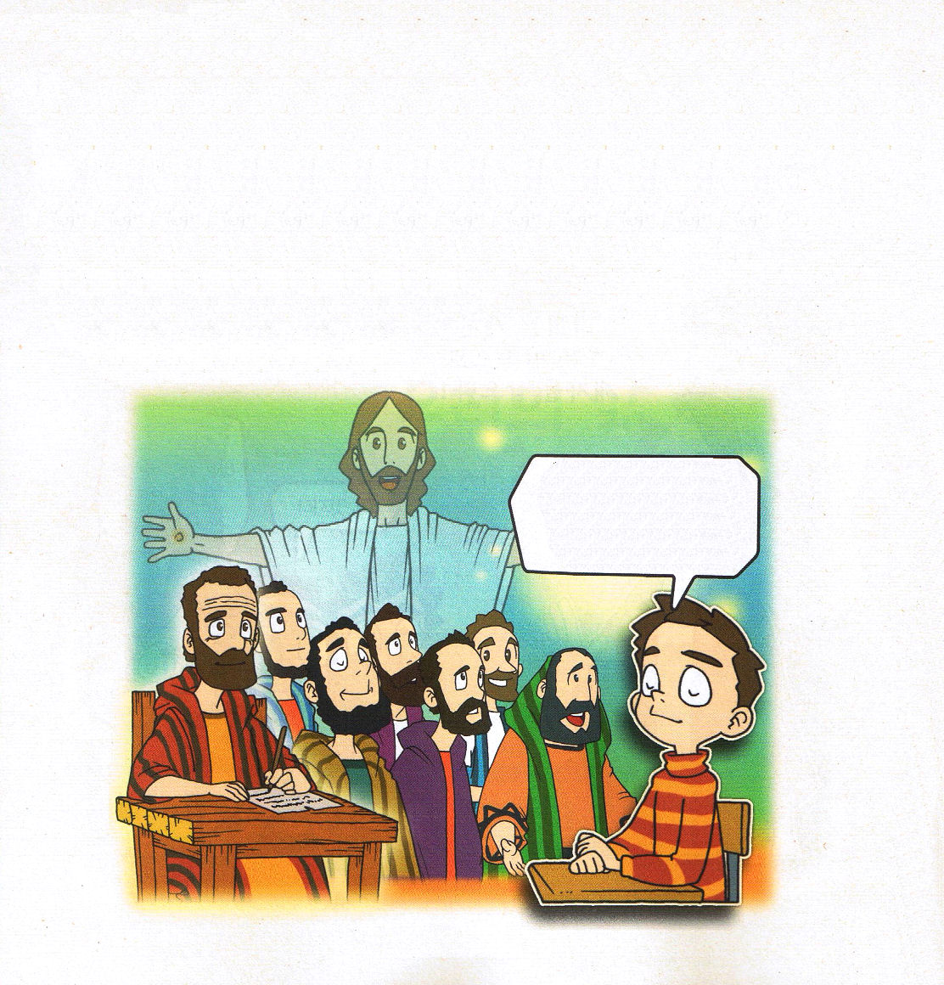


2. 弟子に他の弟子を紹介することは世の中で最も幸せで値打ちがあることです
(ピレモン1:23～24)
(1) キリスト・イエスにあってともに囚人となったエパフラスを紹介しました
(ピレモン1:23)
(2) 同労者たちであるマルコ、アリスタルコ、デマス、ルカを紹介しました (ピレモン1:24)

3. 伝道者と弟子の祝福は永遠なものです(ピレモン1:25)
(1) 主イエス・キリストの中にあります
(2) 恵みがあります
(3) 聖霊とともにあります

キリストが永遠で
キリストの伝道者
キリストの弟子は永遠なのだな
ぼくもキリストの弟子！

聖日
月
日
タイトル：

メッセンジャー： 聖書箇所：

